|  |  |
| --- | --- |
| Manual tecnico  Contador automático | Tecnologias de la informacion  Autocar Cancún SA DE CV – Desarrollo de sistema  JESSE ANDREW GARRETT MARIN |

Tabla de contenido

Introducción 2

Requerimientos de desarrollo 2

Base de datos 2

Repositorio del proyecto 2

Ejecutar local 2

# Introducción

En el siguiente documento se describe las tecnologías necesarias para el desarrollar y configurar “el contador automático”.

Este manual técnico va dirigido al departamento de desarrollo de software para llevar a cabo el mantenimiento del software.

# Requerimientos de desarrollo

Para el contador automático se requieren las siguientes tecnologías:

* **Python**: Es un lenguaje de programación que se requiere para entender la estructura del código del “contador automático”. La versión del Python usada es 3.10.4; Se puede descargar en la página oficial: <https://www.python.org/downloads>.
* **XAMPP**: De XAMPP se utilizará la base de datos MYSQL mediante el motor de PHPMyAdmin. Se puede descargar en la página oficial: <https://www.apachefirends.org/es/index.html>.
* **Visual Studio Code:** Es un editor de código de fuente ligero pero potente que se ejecuta en el escritorio, se descarga el plugin relacionado de Python para su uso. Se puede descargar en la página oficial: <https://code.visualstudio.com>.
* **MySQL:** Es un sistema de gestión de base de datos relacionales que requiere para entender la base de datos.
* **OpenCV:** Biblioteca de código abierto que sirve para implementar la detección y recopilación de información en base a grabación y video. Se puede descargar en la página oficial: <https://pypi.org/project/opencv-python/>.
* **Numpy e Imutils:** Son paquetes usadas en OpenCV para el análisis de datos y estructuración de las imágenes y videos. Se puede descargar en la página: <https://pypi.org/project/imutils/> , <https://numpy.org/install/> .

## Base de datos

Para la base de datos se utilizó la siguiente tecnología:

* **MySQL-PHPMyAdmin**: Es una herramienta escrita en PHP con la intención de manejar la administración de MySQL

# Repositorio del proyecto

El proyecto estará alojado en la siguiente url: <https://github.com/andmg7/contadorAutomatico.git>

## Ejecutar local

Se debe clonar primero el proyecto, una vez clonado iniciamos XAMPP e iniciamos los servicios de apache y MySQL, abrimos PHPMyAdmin e importamos la base de datos.

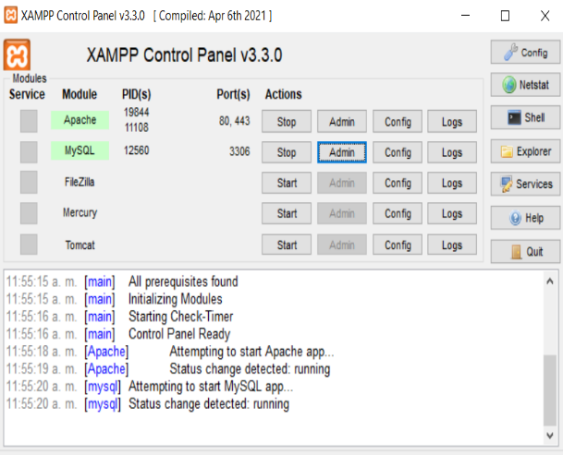

Ilustración 1.Servicios ejecutándose.

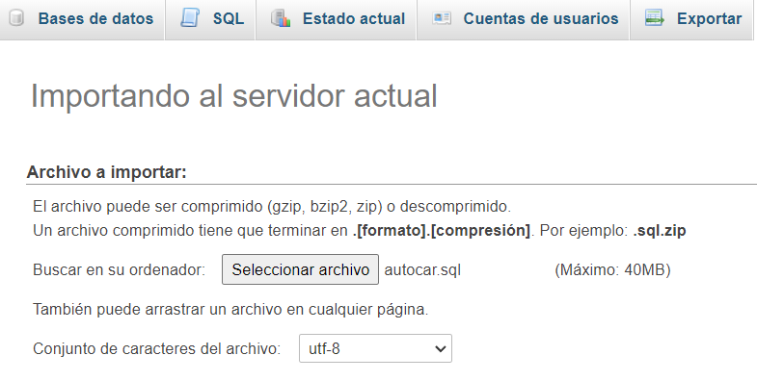

Ilustración 2.Importando la base de datos.

Después abrir la línea de comando desde donde se haya clonado, si se usa el programa que usa los videos guardados, se usa el siguiente comando:

Python contador_automatico.py

Ilustración 3.Comando para ejecutar el código de Python.

Si se usa el programa que usa la cámara, se usa el siguiente comando:

Python camara_contador_automatico.py

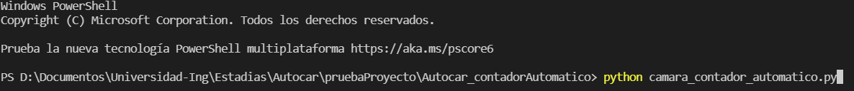

Si se usa el programa de la cámara, la cámara de preferencia debe de estar en el techo del transporté en la entrada o salida mirando hacia el suelo para su buen funcionamiento.

## Cambios en el código

Si se necesita cambiar el área seleccionada vaya a la línea 25 del código ahí están los parámetros del área, cada uno equivale a (X y Y) y están ordenadas en el sentido de las manecillas del reloj; y para cambiar la línea que funciona como delimitación si pasa o no ir a la línea 54, 59 y 78, 79 respectivamente del código.